Guia de apoio ao preenchimento do formulário de candidatura
Tipologia: 4.6 Ações de inovação social para experimentação e testes de novas respostas na área educativa – Programa de Parcerias para o Impacto
Concurso: POCH-67-2017-15

ÁRVORE DE CONTEÚDOS

Secção | Separador 1 | Separador 2 | Separador 3 | Separador 4
Identificação | Entidade | Recursos Humanos
Operação | Caracterização | (Entidades parceiras)* | Prioridades temáticas | Acompanhamento
Atividades | Lista de atividades | Cronograma
Critérios de seleção
Custos
Resultados a contratualizar
Resumo
Documentos
Submissão
* Apenas se selecionada resposta “sim” à questão “A operação vai ser desenvolvida em parceria com outras entidades?” no separador “Caracterização”.

Este guia serve para apoio à preparação de candidaturas submetidas a financiamento do Programa Operacional Capital Humano (PO CH) e deve ser usado após leitura atenta do Aviso de abertura de candidaturas (Aviso POCH-67-2017-15) e do regulamento específico do domínio temático do capital humano (Portaria n.º 60-C/2015, de 2 de março, que publica o Regulamento Específico do Capital Humano (RECH), alterada pelas Portarias n.º 181-A/2015, de 19 de junho, 190-A/2015, de 26 de junho, 148/2016, de 23 de maio, que a republica, e n.º311/2016, de 12 de dezembro.).
Nota: a informação constante do Aviso e dos regulamentos tem precedência sobre as indicações e clarificações prestadas neste guia, o qual poderá ser revisto com regularidade para melhor garantir o apoio à candidatura.

Preenchimento do Formulário no Balcão2020
O Formulário de candidatura, acessível através do Balcão2020, é a forma como as candidaturas são submetidas e geridas após a sua submissão, sendo também o interface que permite a disponibilização pelos candidatos de todos os elementos e documentos anexos que fazem parte da candidatura. As entidades beneficiárias deverão criar e validar o seu registo no Balcão2020 antes de iniciarem o preenchimento do formulário. Isso permite a criação de uma área reservada através da qual a entidade beneficiária preencherá o formulário e fará a sua submissão.
No caso de candidaturas em parceria, deverá ser a entidade coordenadora a preencher todo o formulário e indicar as entidades parceiras, as quais terão posteriormente possibilidade de validar a informação submetida (mas não a alterar).
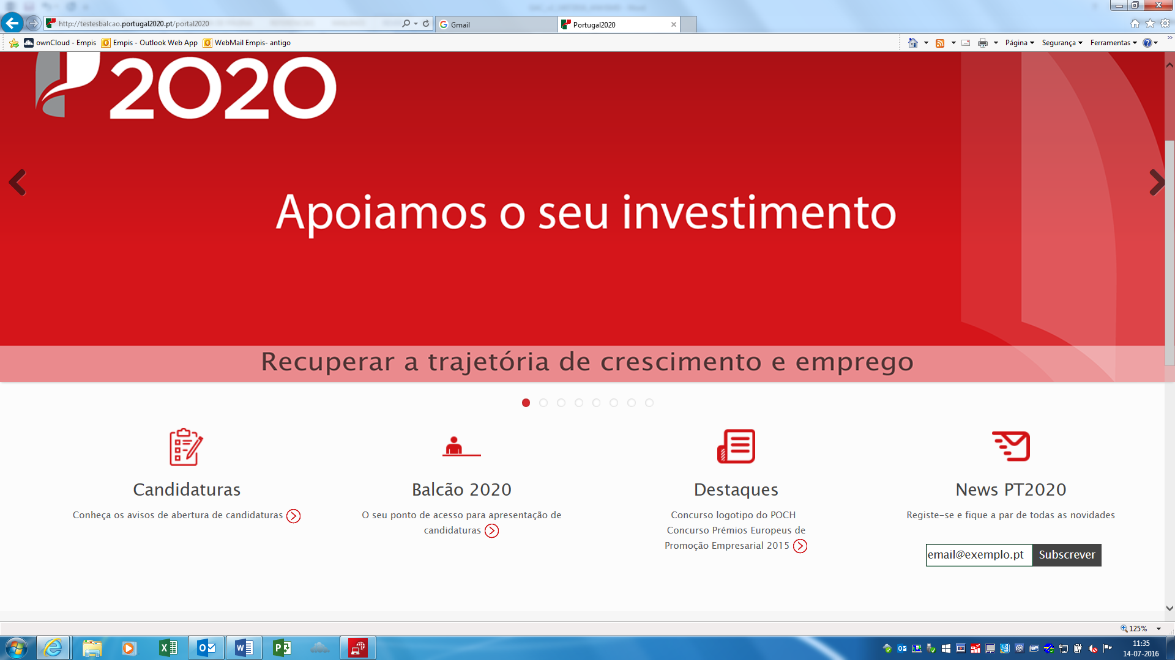
Após acesso ao Balcão2020, o beneficiário deverá introduzir “Utilizador” e “Senha de Acesso”.
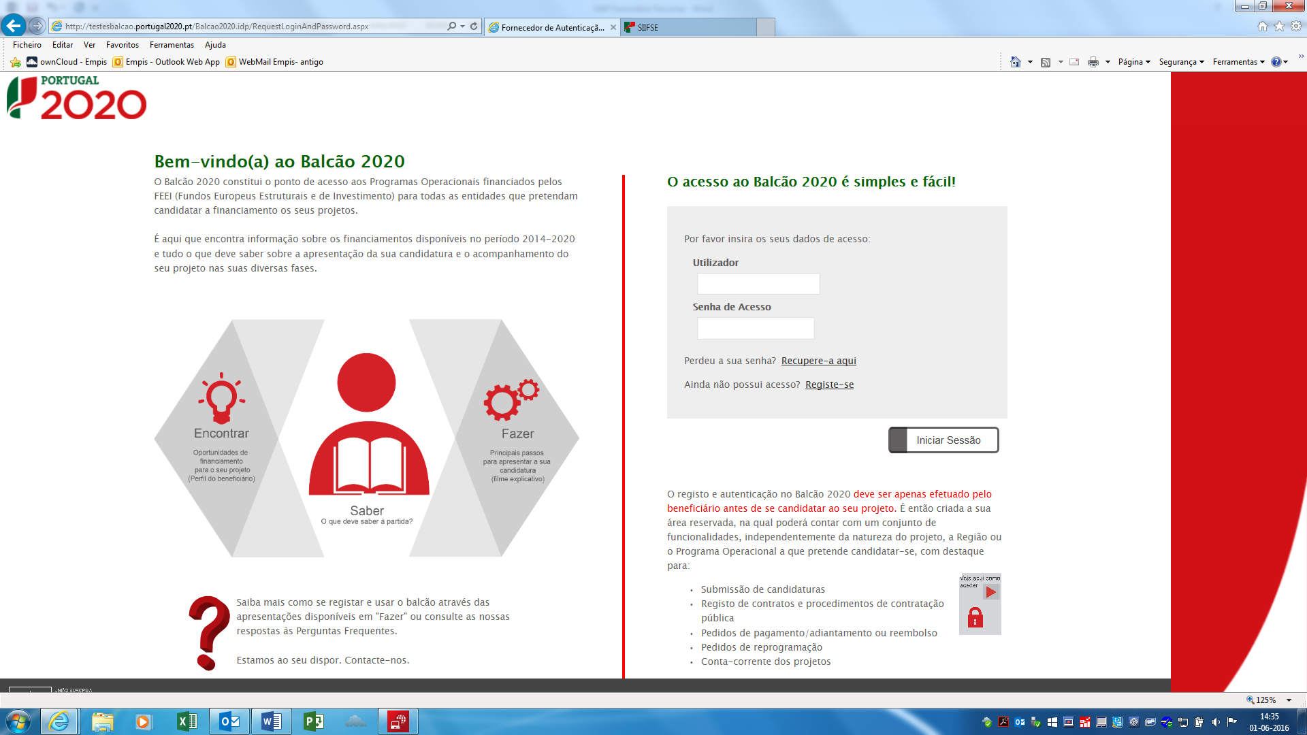
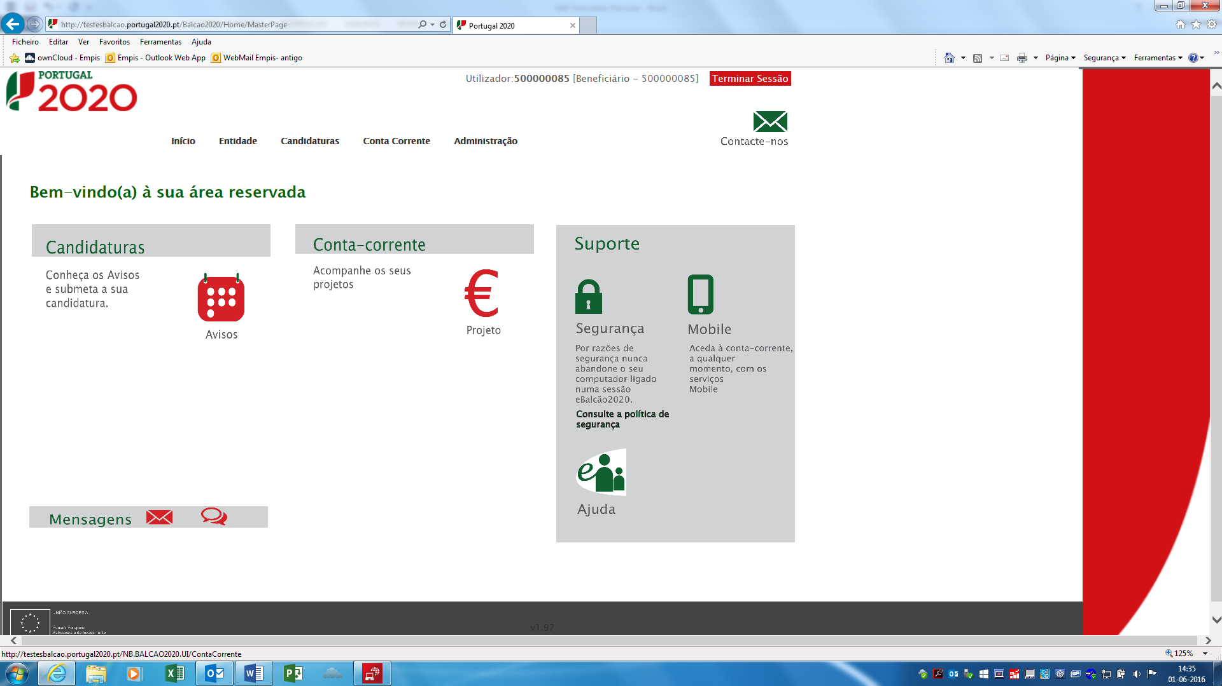
Na Área Reservada do utilizador, deve ser selecionado o separador “Candidaturas”. Após inserção, no campo “Código”, do código do Aviso (POCH-XX-2017-XX), e efetuada pesquisa, aparece o presente concurso. Deve então ser selecionada a opção “Nova Candidatura”.

IDENTIFICAÇÃO> ENTIDADE

No momento de entrada em ambiente de formulário de candidatura, a entidade necessitou de efetuar o registo no Balcão 2020. Por esse motivo, a maioria dos campos de identificação da entidade são preenchidos automaticamente, nomeadamente: denominação social, NIF, telefone, endereço, concelho, tipo entidade, correio eletrónico, NISS, fax, código postal, natureza jurídica, localidade e situação face ao IVA.

Nesta secção, a entidade deve preencher os campos referentes ao responsável financeiro da entidade e ao responsável da operação. É possível que a mesma pessoa seja simultaneamente responsável financeiro e responsável da operação.

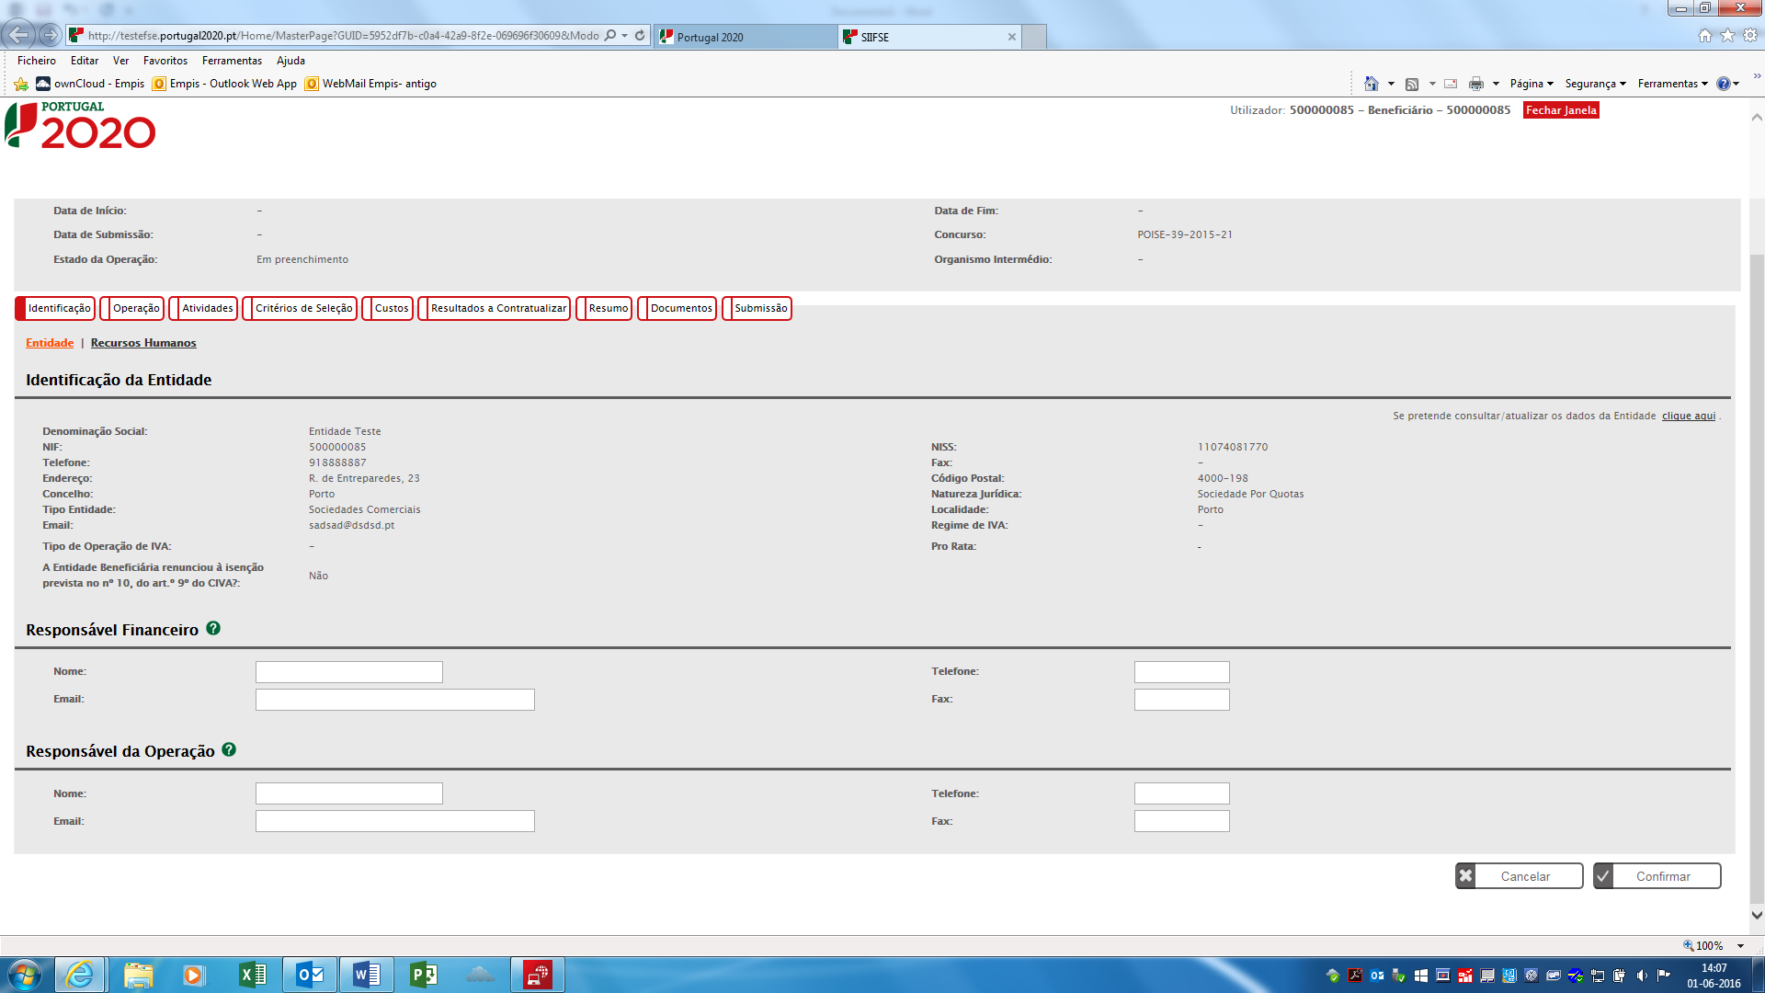

IDENTIFICAÇÃO> RECURSOS HUMANOS

Nesta secção, a entidade deve conhecer previamente o número de recursos humanos afetos à operação. Logo, no campo “Número total de registos a inserir” o número utilizado deve corresponder ao número de recursos humanos afetos à operação por parte da entidade que está a preencher a candidatura.
Se se tratar de uma candidatura em parceria, os recursos humanos da(s) entidade(s) parceira(s) serão solicitados em secção posterior.
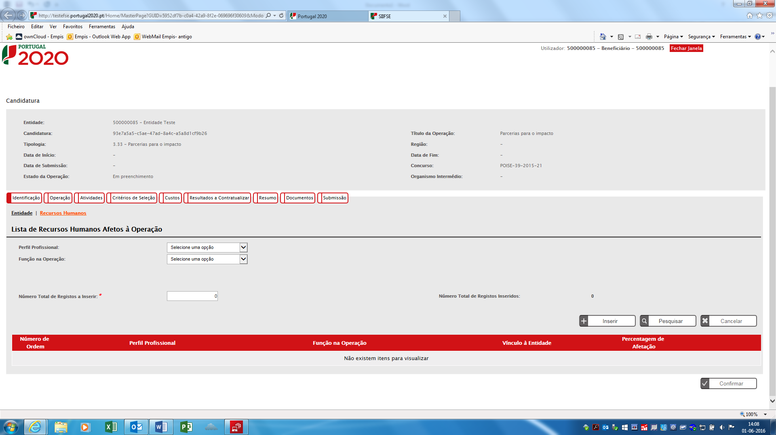
De notar que os campos iniciais (“Perfil Profissional” e “Função na Operação”) são apenas para pesquisa / procura. Deve ignorar esses campos e preencher diretamente o número de registos a inserir (1 ou +), preenchendo de seguida a informação pedida para cada recursos humano a inserir.

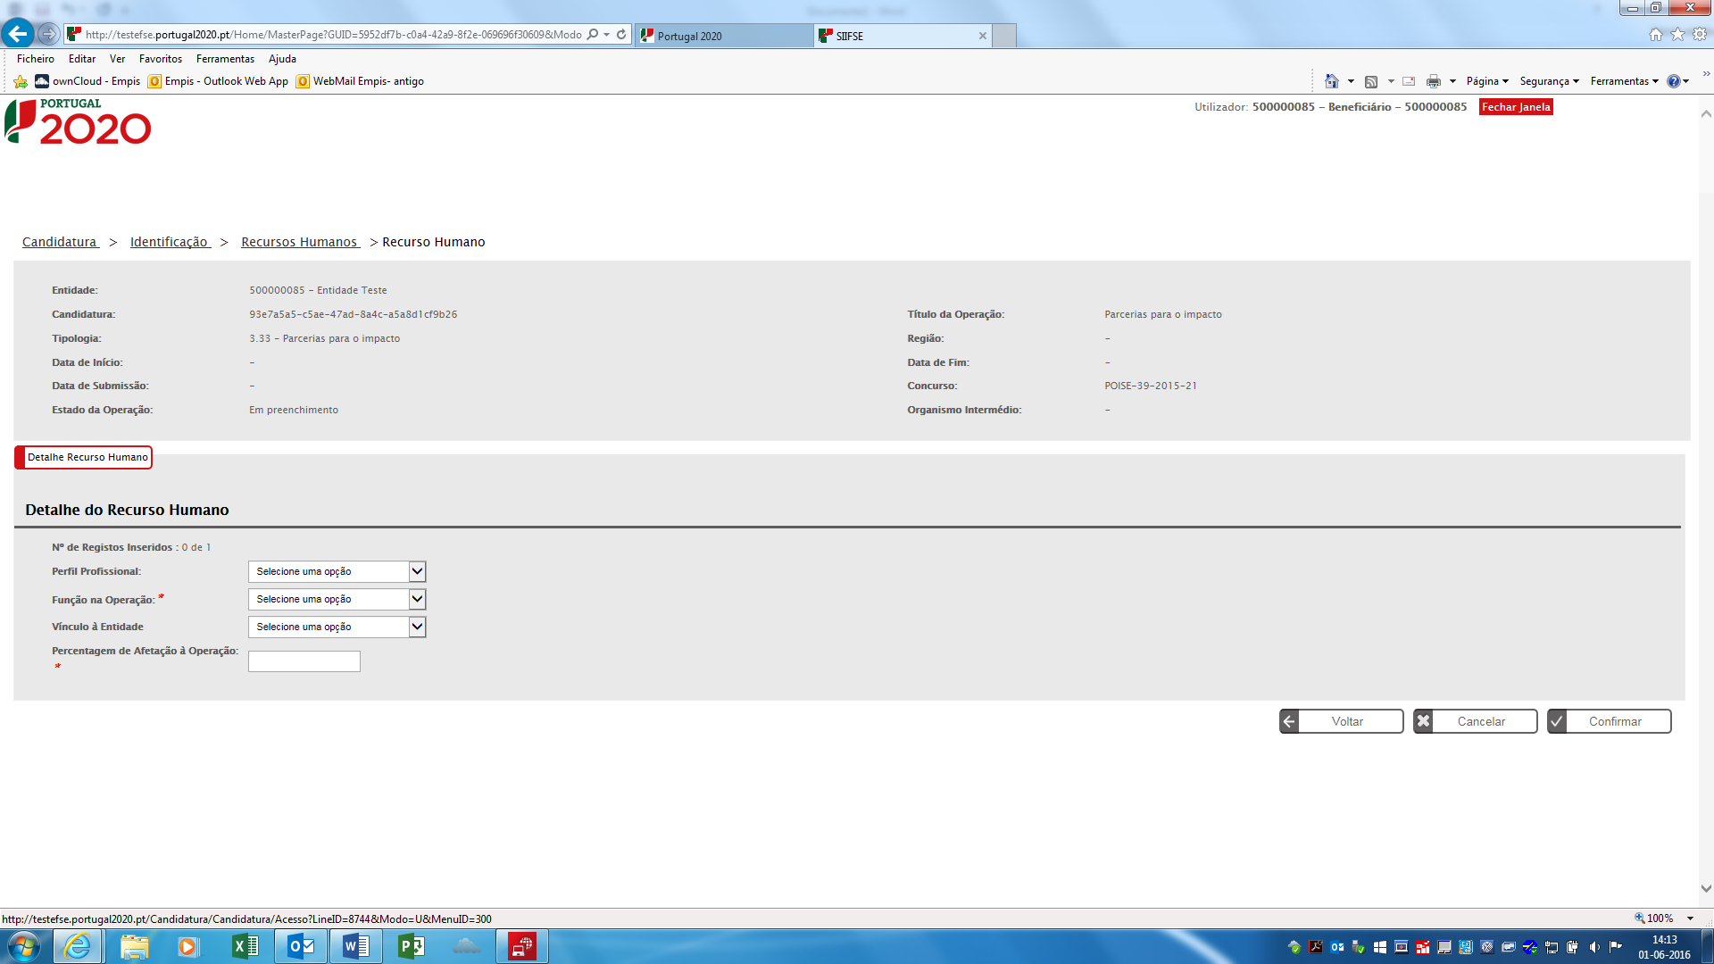
Para cada recurso humano deve ser incluído o perfil profissional, função na operação e vínculo à entidade, mediante uma lista de opções pré-estabelecida. A percentagem de afetação à operação deve ser expressa com base em 100% referente a uma afetação a tempo inteiro; por sua vez, uma afetação inferior a 100% refere-se a um recurso humano a tempo parcial.

OPERAÇÃO> CARACTERIZAÇÃO

No campo “Designação da operação” a entidade deve colocar o nome do projeto / operação a que se refere a candidatura.

Por sua vez, no campo “Resumo” é sugerido às entidades que incluam os elementos fundamentais da operação de forma resumida. De notar que este texto poderá ser utilizado em publicações do Fundo Social Europeu.
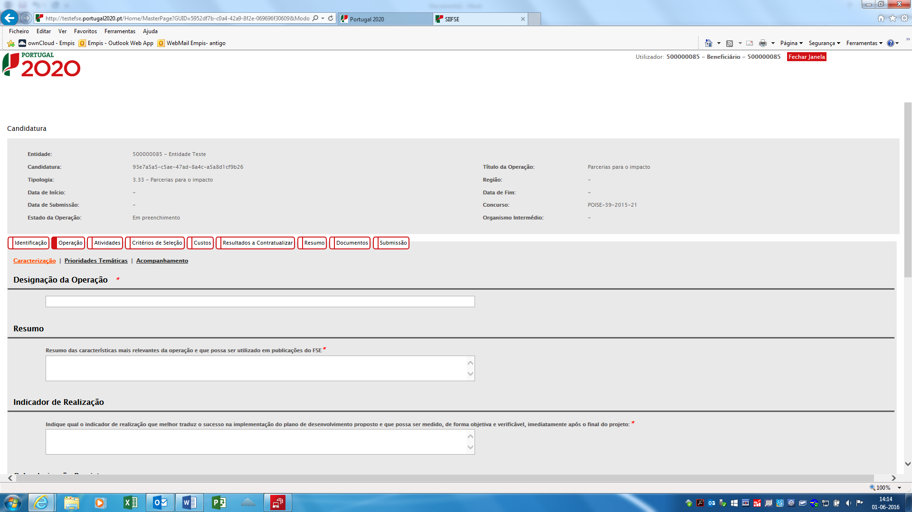

No campo “Indicador de realização”, terá(ão) de ser registado(s) o(s) indicador(s) proposto(s) (de acordo com o ponto 16.2 do AAC, este(s) pode(m) ou não seguir as propostas apresentadas no Anexo IV do AAC), bem como a meta quantitativa que está prevista alcançar e que será objeto de contratualização

No campo “Região da operação” deverá ser selecionada a região onde a operação será implementada (Norte, Centro ou Alentejo). Caso a Iniciativa de Inovação e Empreendedorismo Social (IIES) pretenda cobrir mais do que uma região, deverá efetuar uma candidatura em separado para cada região de implementação.

No campo “Contratação pública”, a entidade deverá confirmar se está ou não abrangida pela legislação nacional relativa à contratação pública.

No campo “Âmbito territorial da operação”, a entidade deverá selecionar “Não aplicável”.

No campo “Parcerias”, a entidade deverá indicar se a operação será desenvolvida em parceria com outras entidades. Se selecionar “Sim”, após confirmar, aparecerá um novo separador dentro da secção “Operação” denominado “Entidades parceiras”.

No que ao campo “Organismo intermédio” diz respeito, este já aparece preenchido automaticamente com a opção “Estrutura de Missão Portugal Inovação Social”.

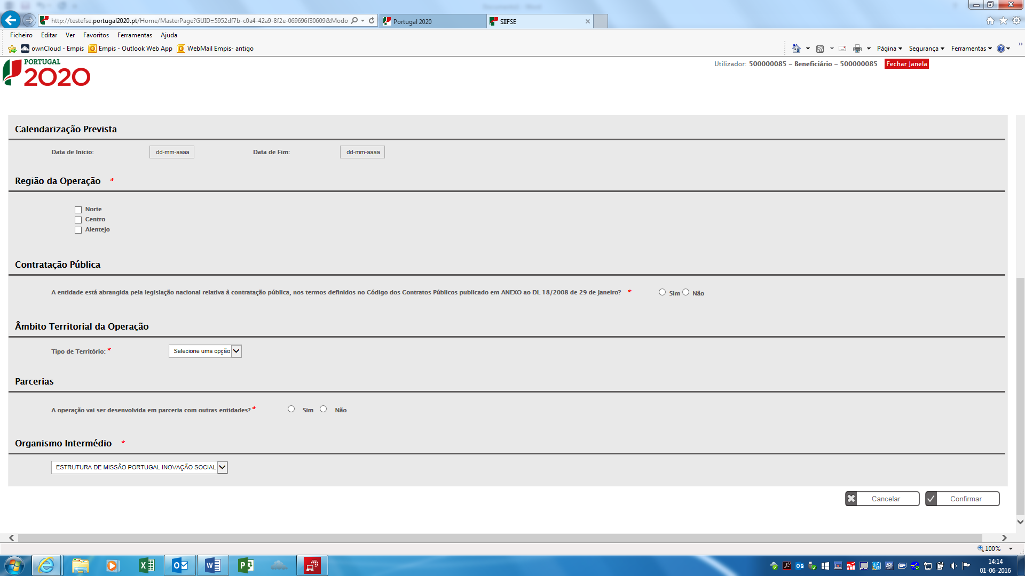

OPERAÇÃO> ENTIDADES PARCEIRAS

Este separador apenas aparecerá se selecionar, na secção “Caracterização”, campo “Parcerias”, “Sim” em resposta à questão “A operação vai ser desenvolvida em parceria com outras entidades”.

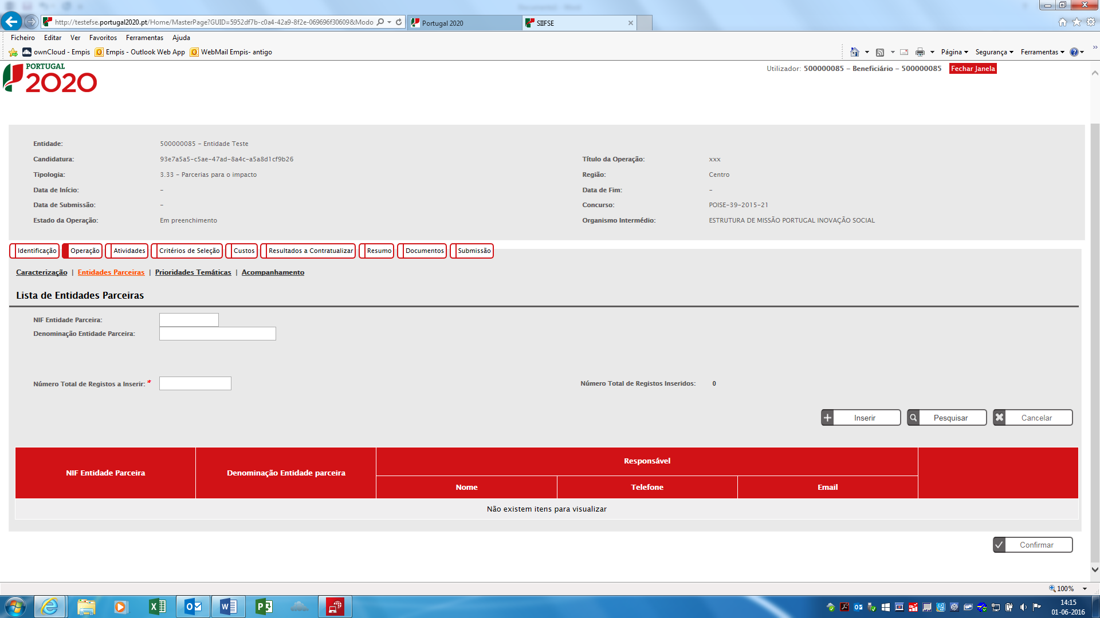
No campo “Número total de registos a inserir”, a entidade deverá colocar o número exato de entidades parceiras que constituem a parceria, excluindo a entidade coordenadora que é a responsável pelo preenchimento da candidatura. Após inserir esse número e clicar “inserir”, serão abertos novos campos para colocar a seguinte informação sobre cada entidade parceira: NIF, campos referentes ao responsável da entidade, campo “Principais Contributos para a Operação” e lista de recursos humanos. De notar que todas as entidades parceiras terão de estar registadas no Balcão 2020 e por esse motivo o NIF irá reconhecer automaticamente a designação da respetiva entidade parceira.

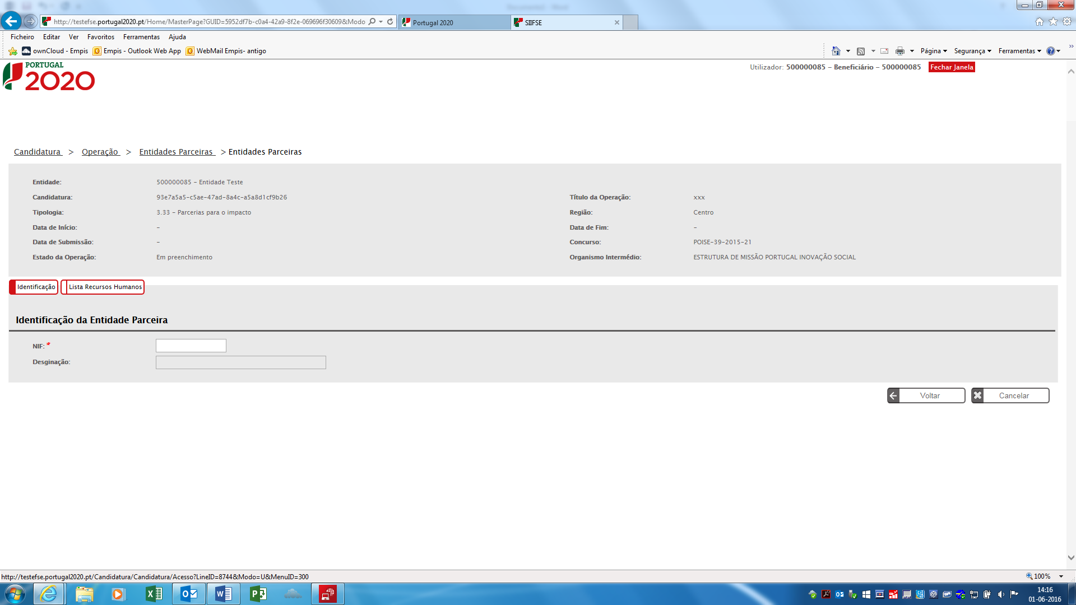
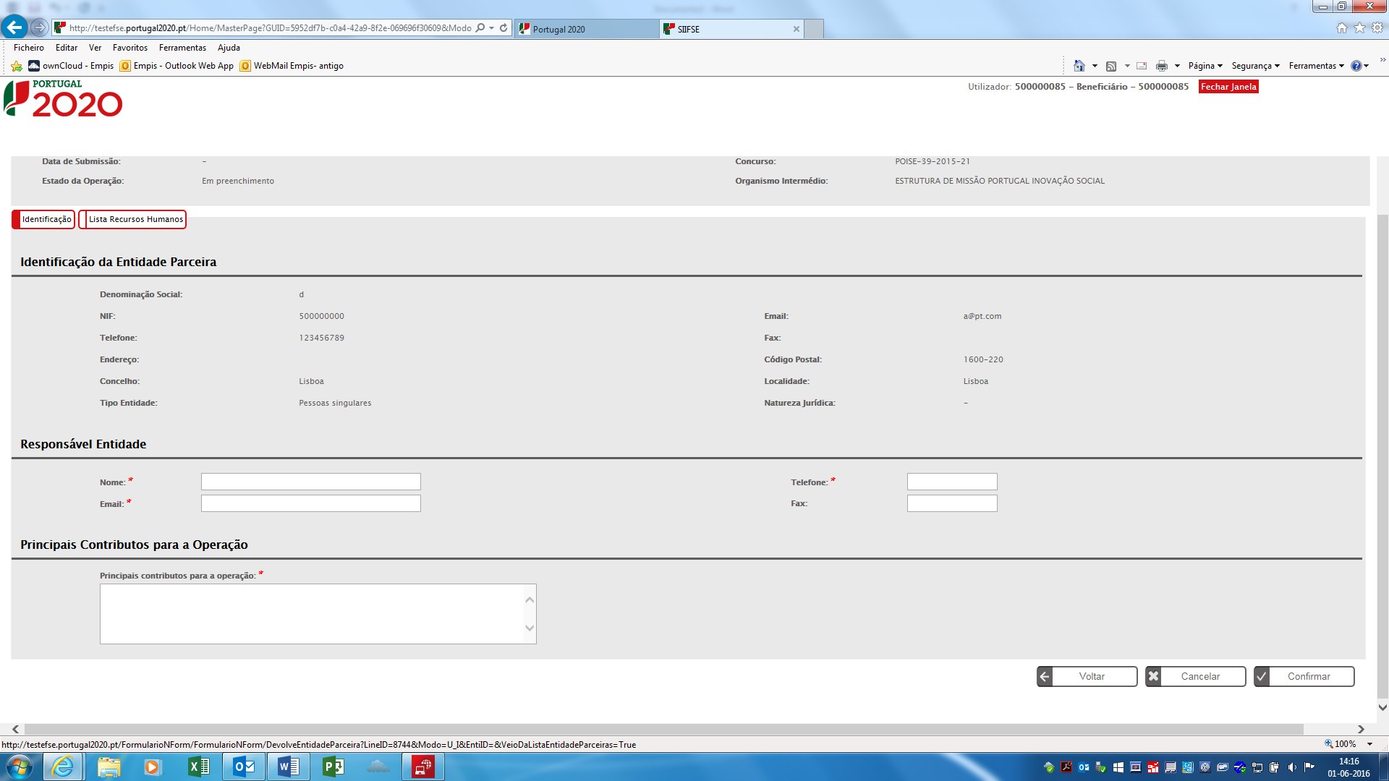

Relativamente à secção dos recursos humanos da entidade parceira, a entidade deve conhecer previamente o número de recursos humanos afetos à operação. Logo, no campo “Número total de registos a inserir” o número utilizado deve corresponder ao número de recursos humanos afetos à operação por parte da entidade parceira inserida, seguindo-se o preenchimento dos elementos relativos aos recursos humanos a inserir (perfil profissional, função na operação, vínculo à entidade e percentagem de afetação à operação).

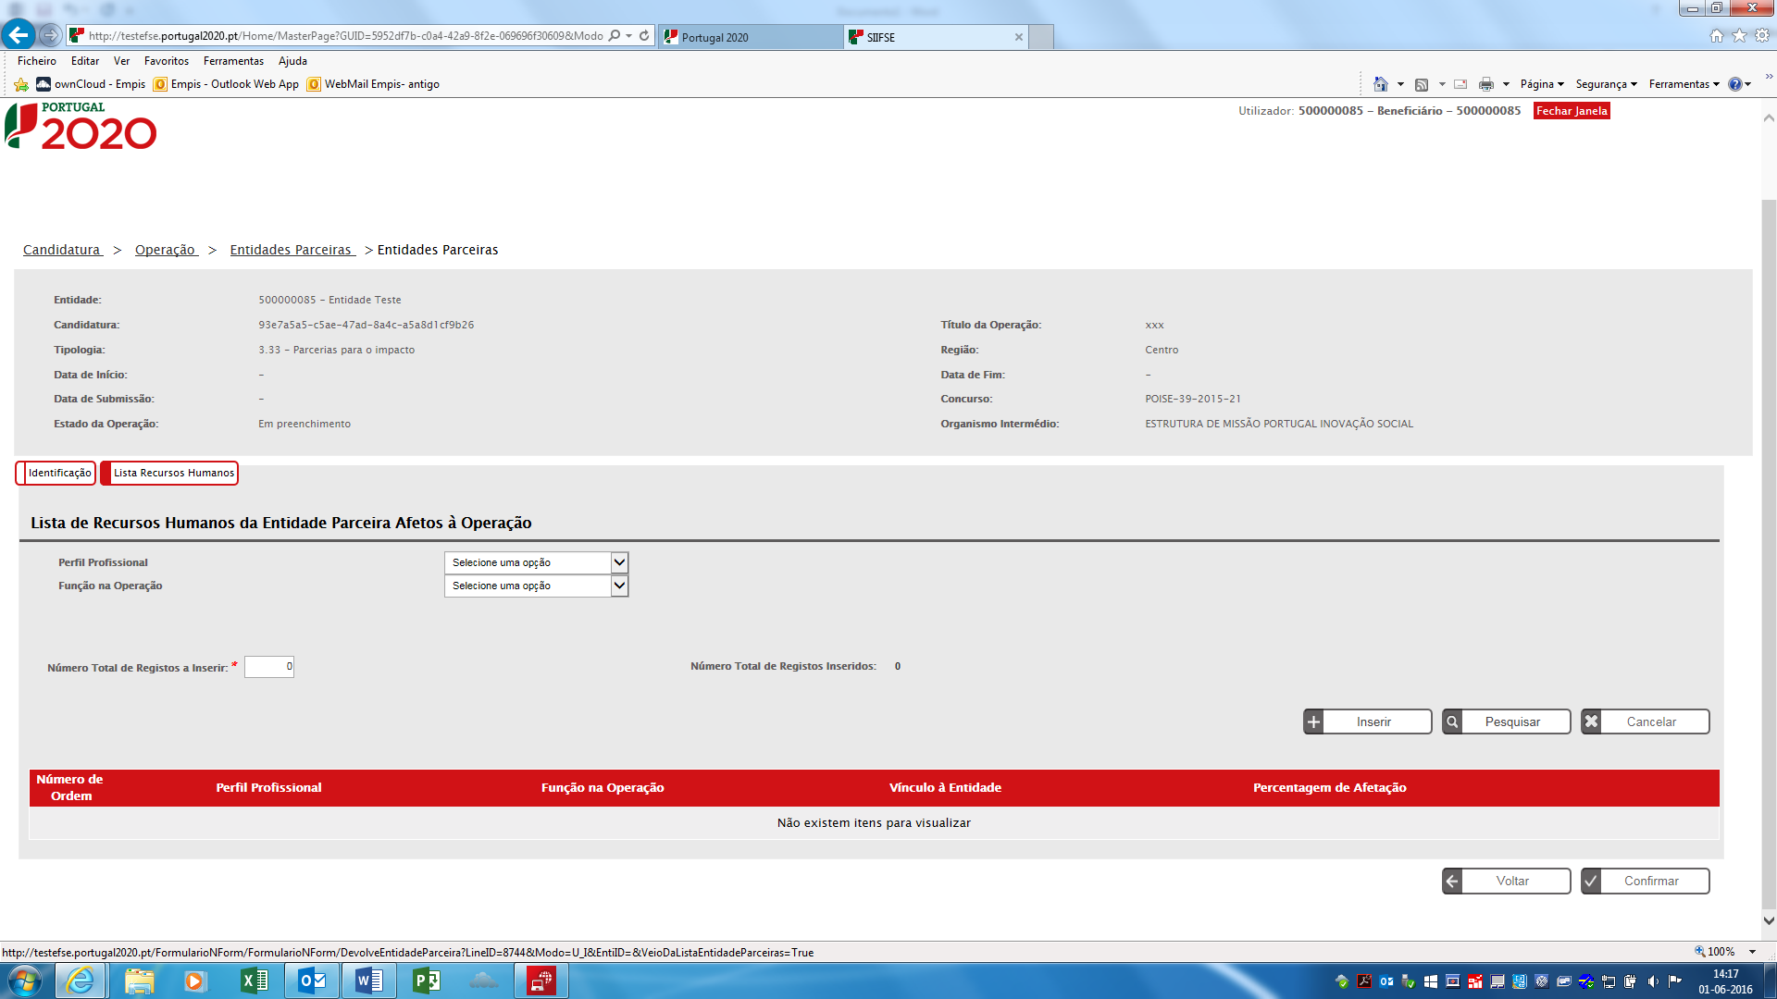
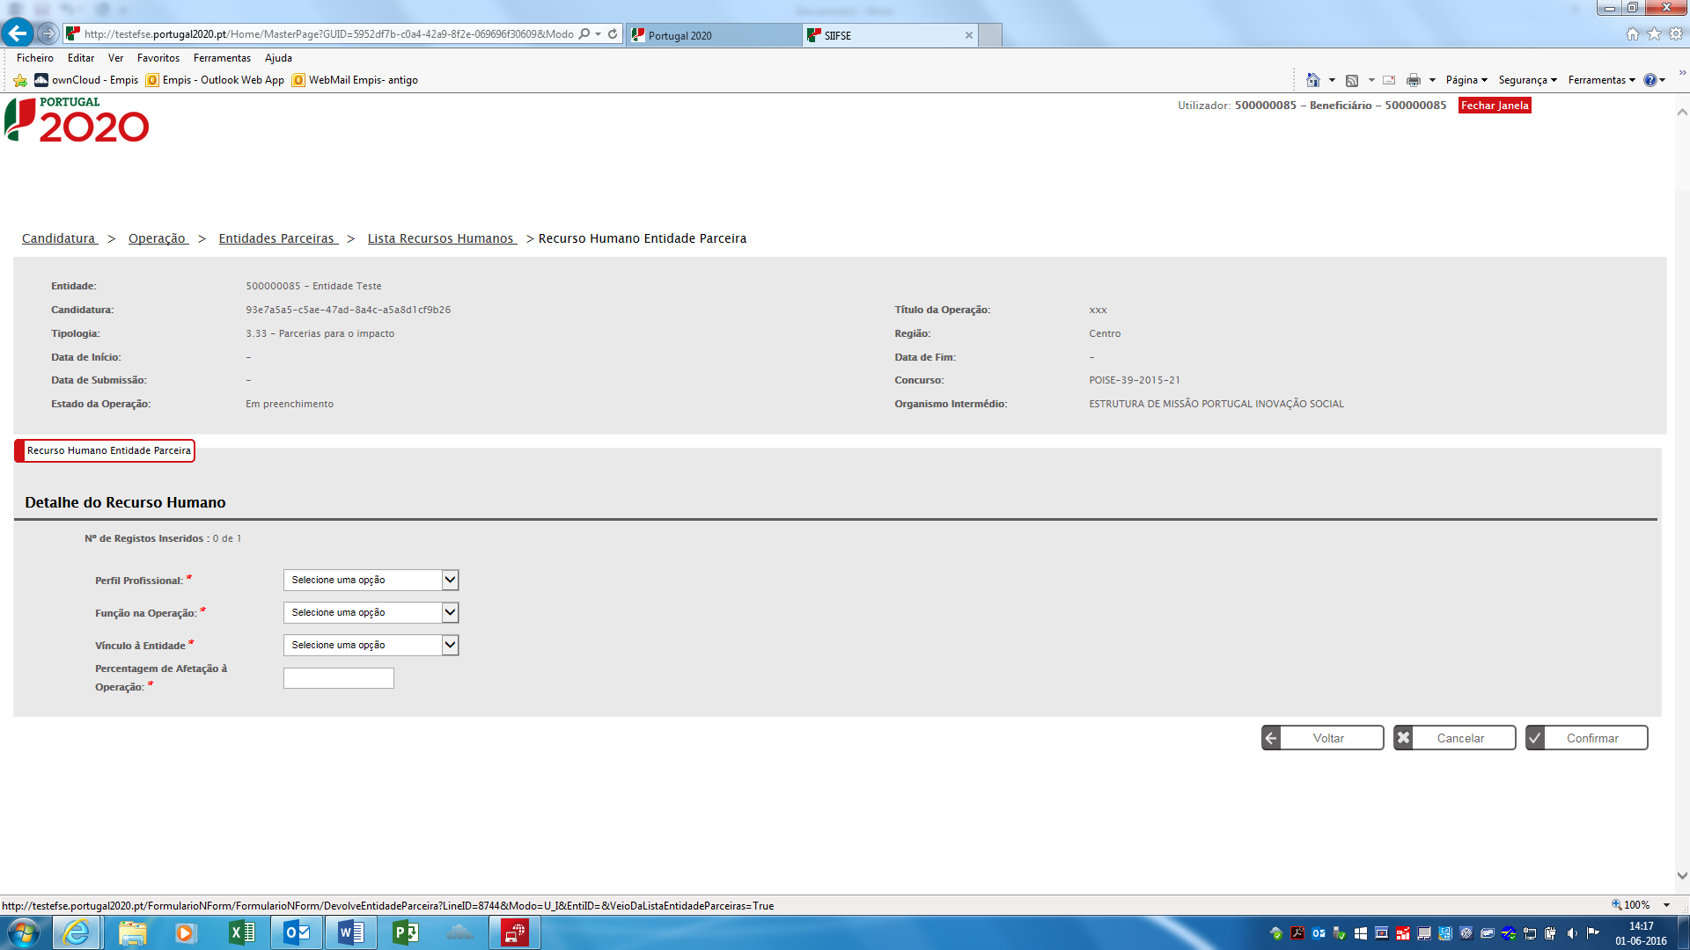

OPERAÇÃO> PRIORIDADES TEMÁTICAS

A entidade deverá preencher os campos em conformidade com os objetivos e princípios da operação.
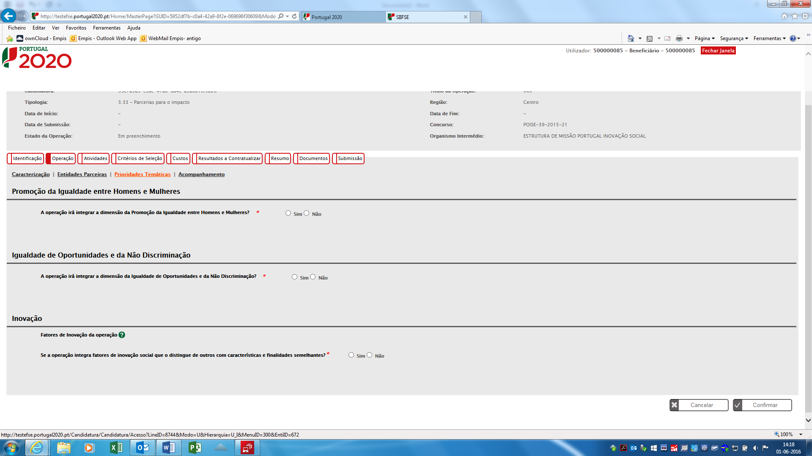

OPERAÇÃO> ACOMPANHAMENTO

No campo “Descrição das metodologias a utilizar no acompanhamento da operação” espera-se que a entidade inclua os seguintes elementos de forma resumida: metodologia de monitorização da operação, regularidade das reuniões de monitorização, método de recolha e análise de informação, forma como as aprendizagens da monitorização serão incorporadas na operação ao longo do período de implementação.

No campo “Vão ser implementados mecanismos de acompanhamento pós-operação?” a entidade deverá responder em conformidade com as características da operação.

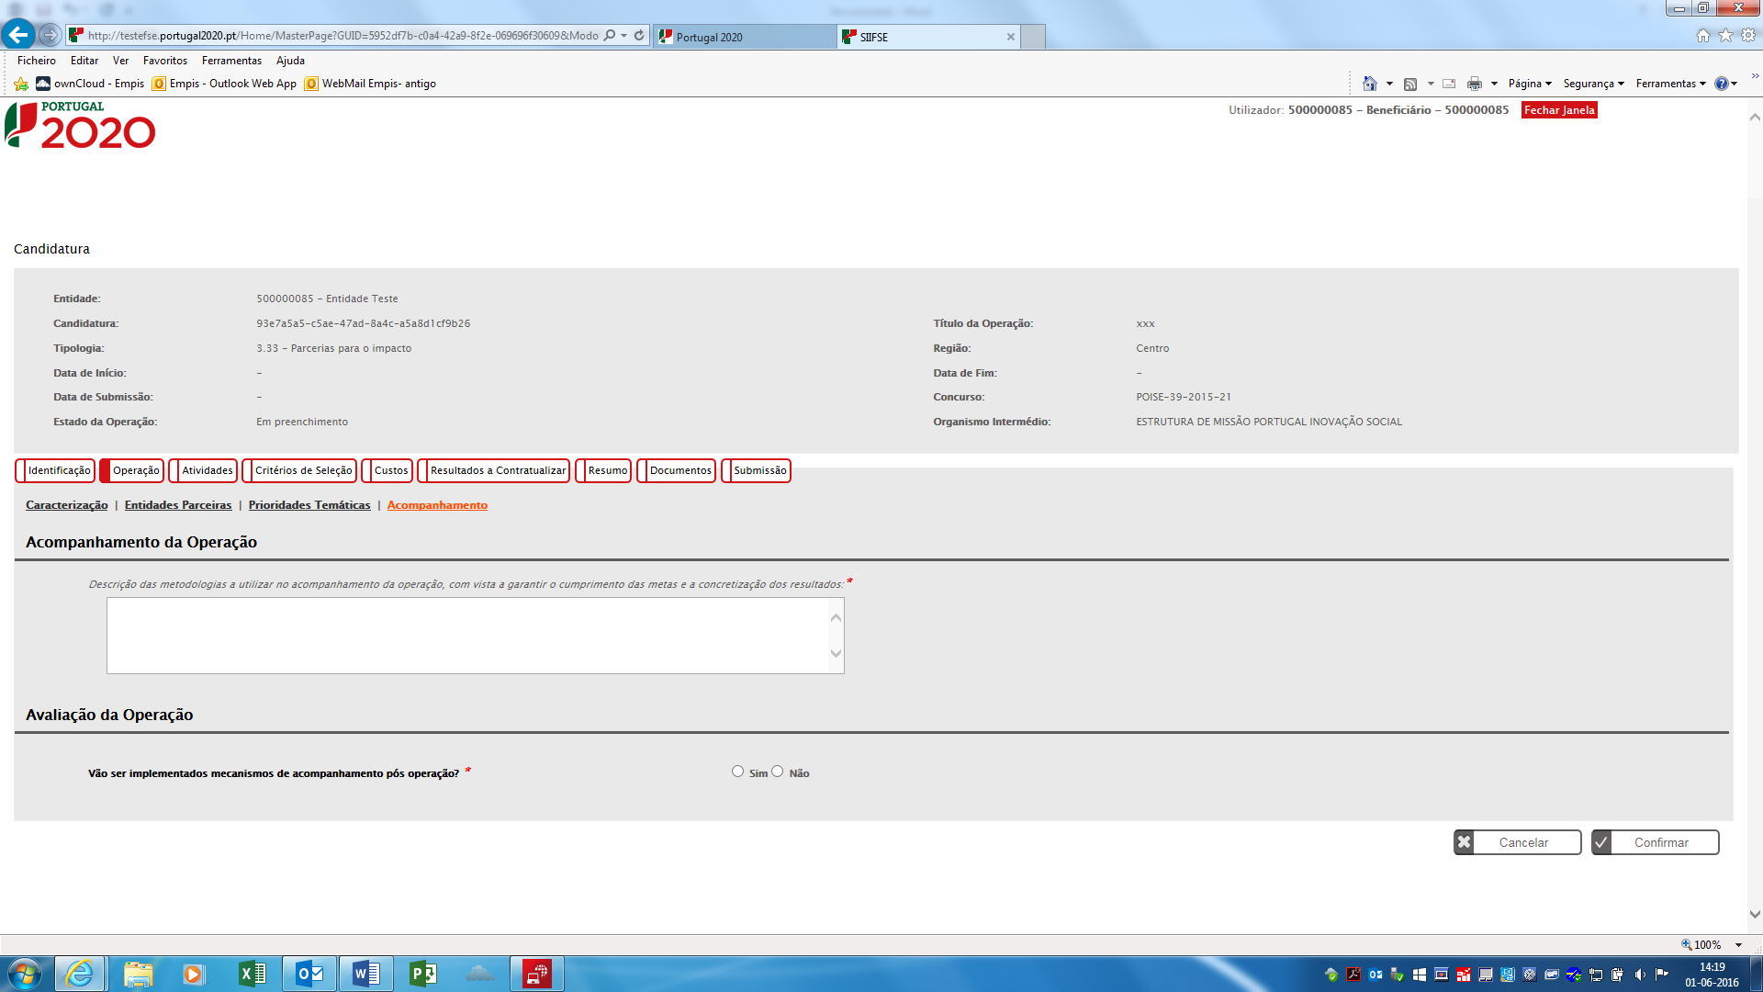

ATIVIDADES> LISTA DAS ATIVIDADES

A entidade deverá conhecer previamente o número total de atividades que compõem a operação. Nesse sentido, o campo “Número total de registos a inserir” deve refletir o número total de atividades.

De notar, no entanto, que não é recomendado inserir um número elevado de atividades: poderá ser inserida uma única atividade para toda a operação, ou, nos casos em que existam duas ou três fases muito concretas e distintas entre si, fazer-se a separação das atividades nessa base.
Nas candidaturas em parceria, em que cada parceiro assume um bloco diferenciado de atividades, poderão ser aqui apresentados esses blocos para identificar de forma clara o papel, atividades e orçamento atribuído a cada entidade parceira.

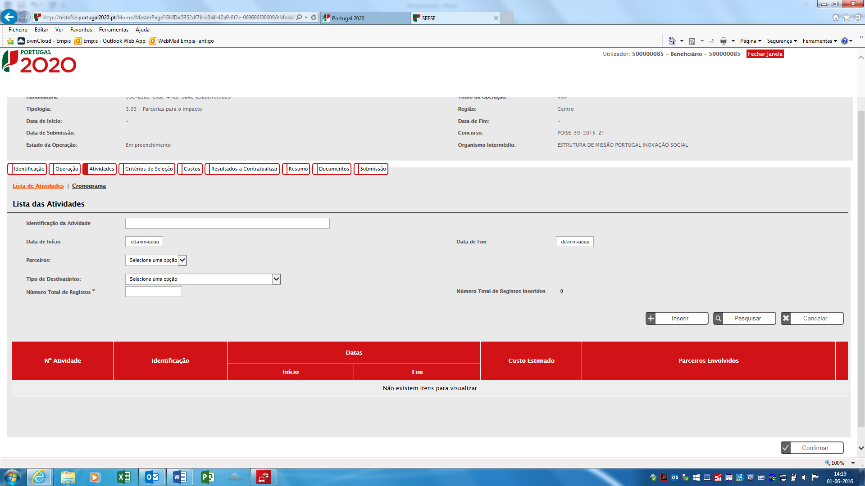

Para cada atividade inserida, são pedidos os seguintes elementos: identificação da atividade, data início, data fim, custo estimado e descrição.

Caso se trate de uma candidatura em parceria, deverão ainda ser selecionadas as outras entidades parceiras nas diversas atividades inseridas, e o contributo destas paras essas mesmas atividades. De notar que, onde se lê “Parceiros diretamente envolvidos na execução das Atividades”, deve ler-se “Entidades da Parceria” diretamente envolvidas na execução das atividades. Nas candidaturas em parceria existirão campos a preencher no separador “Custos Atividade”, devendo a distribuição dos custos ser efetuada de acordo com as diferentes entidades parceiras envolvidas, explicitando igualmente o método de cálculo.

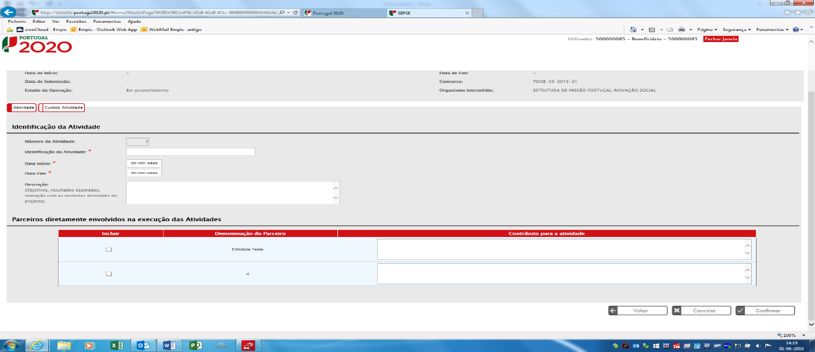
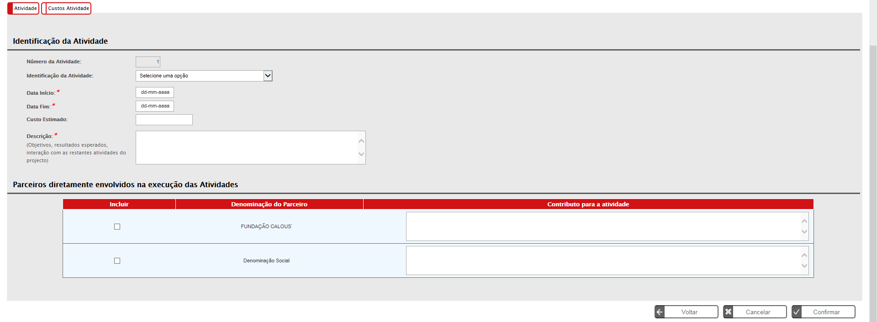

ATIVIDADES> CRONOGRAMA

Este separador é preenchido automaticamente de acordo com os dados inseridos no separador “Lista de atividades”.

CRITÉRIOS DE SELEÇÃO

No separador “Critérios de Seleção” encontram-se registados os critérios e subcritérios da Grelha de Análise de Candidaturas. É obrigatório o preenchimento da totalidade dos campos. No entanto, e de modo a evitar duplicação de informação, solicita-se às entidades que efetuem o preenchimento dos campos em causa através de remissões para a informação disponibilizada nos anexos, caso esta já conste do referido documento (por exemplo, “informação disponível na Carta Compromisso”, ou “ver páginas xx a xx do Plano de Desenvolvimento”).

CUSTOS

Neste separador a entidade deverá incluir os custos referentes a encargos com o pessoal, encargos diretos e encargos gerais referentes ao global da operação, por ano civil. O montante total da operação deverá corresponder ao somatório dos custos estimados em cada atividade.

Receitas previstas: As receitas que forem indicadas não são tidas em conta no formulário de candidatura para o cálculo do financiamento público, mas, em sede de análise, serão por um lado valorizadoras da candidatura, e por outro utilizadas para reduzir o montante de financiamento público a atribuir ao projeto. Aqui contam as receitas geradas com a venda de produtos e prestação de serviços, e receitas equivalentes. O cofinanciamento do Investidor Social não é considerado receita do projeto mas sim contribuição privada.

Cálculo do financiamento público:
Financiamento Público = Custo Total Elegível – Receitas Previstas - Cofinanciamento do Investidor Social
Mínimo de Cofinanciamento Investidor Social = (Custo Total Elegível – Receitas Previstas) x 30%.

Nota: O projeto terá que ser financiado em custos reais, não podendo ser aplicado o regime de custos simplificados, pelo que o Financiamento Público terá que ser superior a € 50.000 para o projeto ser aprovado. Por exemplo, um projeto que apresente uma previsão de despesas elegíveis de € 140.000, com € 20.000 de receitas previstas e uma taxa de cofinanciamento de 70%, terá um financiamento público de € 84.000. Os candidatos devem garantir que o financiamento público elegível apresentado na candidatura (descontando potenciais receitas previstas e cofinanciamento de investidores sociais) é superior a € 50.000.

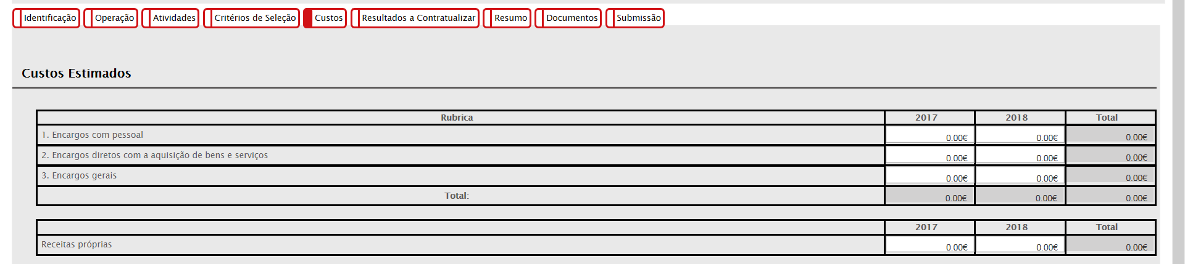

RESULTADOS A CONTRATUALIZAR

Neste separador deverá ser indicado o grau de cumprimento previsto para a meta quantitativa assinalada no campo “Indicador de realização” da secção “Caracterização”. O valor a colocar deverá ser sempre 100%.

RESUMO

Esta secção é preenchida automaticamente de acordo com os dados inseridos nas outras secções e resume os campos fundamentais referentes à operação.

DOCUMENTOS

Nesta secção a entidade deverá fazer o upload dos anexos referidos no AAC

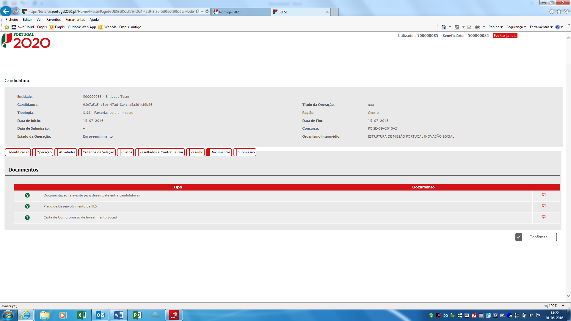

SUBMISSÃO

Antes de submeter a candidatura, a entidade deverá garantir que todos os campos estão validados e que não existem erros de validação no preenchimento, os quais terão de ser corrigidos para que a submissão da candidatura seja possível. Antes da submissão da candidatura, deverá ainda confirmar a aceitação das condições apresentadas.

A submissão terá de ser efetuada pelo super-utilizador da entidade beneficiária. No entanto, após submissão, e no seguimento da ligação do SI FSE com a base de dados da Autoridade Tributária, os dados a introduzir (NIF e palavra-passe) são os da entidade beneficiária.

No caso das candidaturas em parceria, após pré-validação da candidatura pela entidade coordenadora, as entidades parceiras receberão uma mensagem de e-mail para irem ao Balcão2020 validar a mesma. Após todas as entidades parceiras validarem a candidatura, a entidade coordenadora procede à sua submissão. A submissão da candidatura não é considerada válida até que todos estes passos tenham sido realizados.

Após validação da submissão, a candidatura segue para aferição da sua admissibilidade e posterior avaliação. As fases deste processo e duração de cada uma estão descritas no anexo do Aviso de abertura de Candidaturas.

